

Linköping 2006-05-24
Pressmeddelande

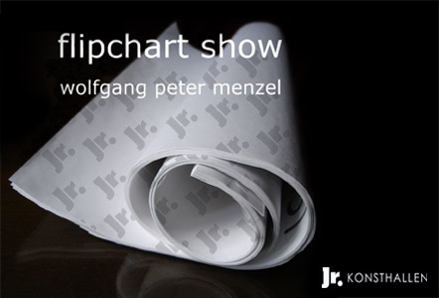

Wolfgang Peter Menzel Flipchart show 3/6– 25/6.
Det blir fjortonde utställningen som Jr. KONSTHALLEN i Linköping bjuder på.
Konsthallen är alltid öppen. Välkommen.

Wolfgang Peter Menzel
Linköpingskonstnären som ägnar sig både åt bildkonst och ljudkonst.
Född i Wilhelmshaven, Tyskland. Bor sedan 1974 i Sverige, Linköping.
Hans mest kända verk är fredsmonumentet vid Stångebro och den spolformade alfa och omega-skulpturen framför biblioteket i Linköping.
Elektroakustiska ljud har han sysslat med i drygt sex år. Han beskriver de inte som musik, utan mer som ett slags klangcollage.
På Jr. KONSTHALLEN kommer Menzel att visa ett fyra och halv minuter lång föredrag, baserad på texter om konst.

Jr. KONSTHALLEN en konsthall i det mindre formatet med lokal och nationell förankring. Vår idé är att utveckla själva utställningsformen och utställningsrummet som ett sätt att vidga konstbegreppet. Verksamheten kommer utgå från konsthallen och har som främsta syfte att uppmuntra till möten mellan publik och konst.

Stöd den ideella kulturföreningen Jr.
Bli stödmedlem!
Sätt in 50.- eller mer på Pg 40 37 82 - 6
Skriv: Stödmedlem, avsändarnamn, adress & e-post,
så skickar vi medlemskortet tillsammans
med nästa vernissagekort.

Kontakta oss:

Jr. KONSTHALLEN
Klostergatan 26
582 23 Linköping

www.evilfew.com
jr_info@evilfew.com

